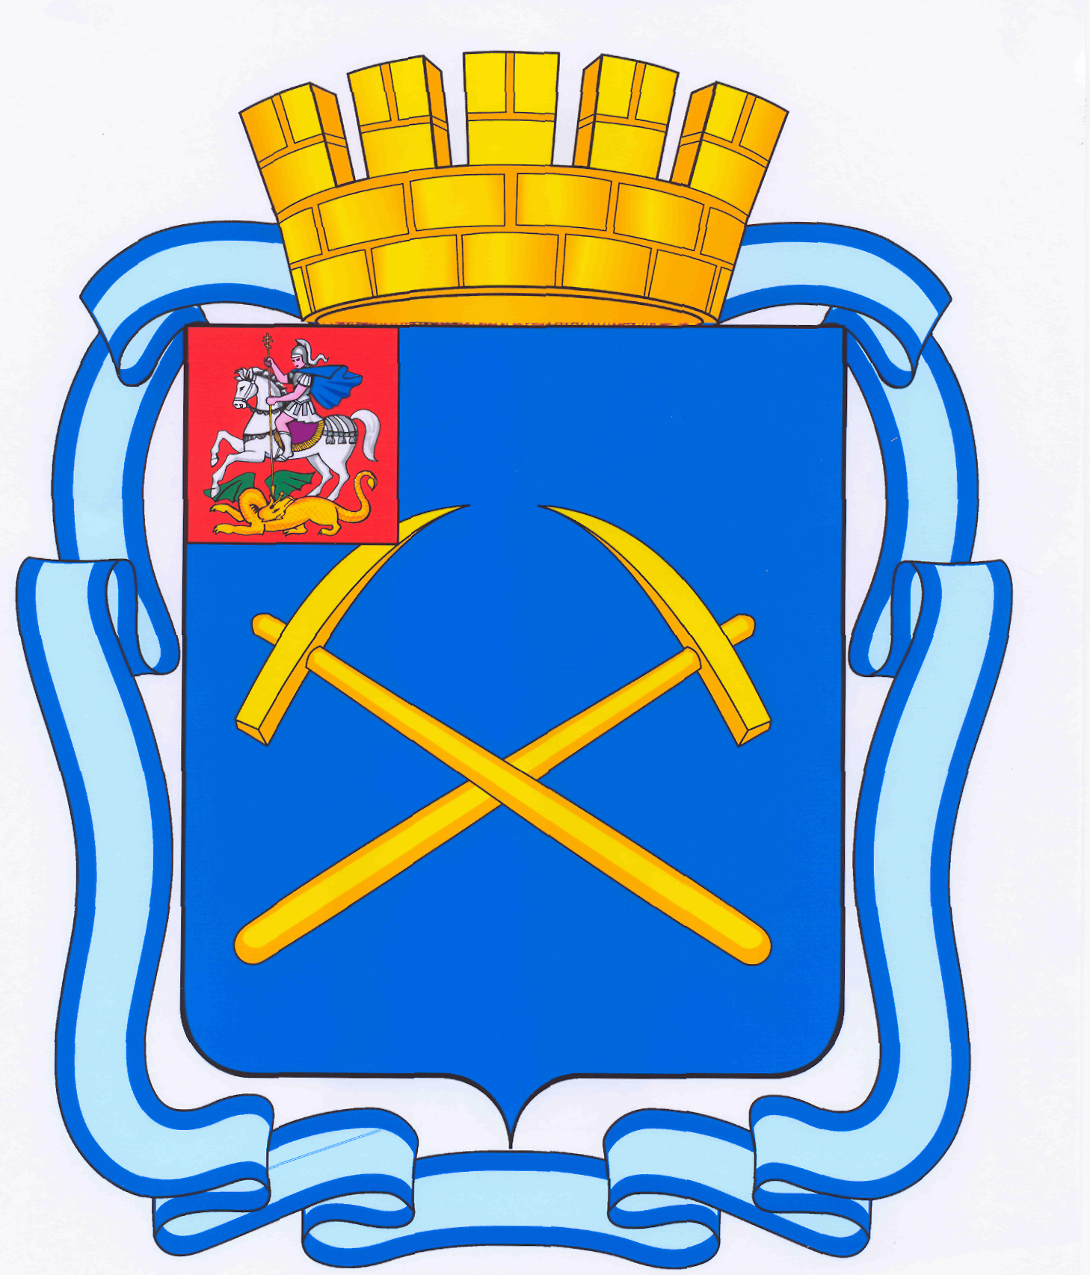

СОВЕТ ДЕПУТАТОВ
ГОРОДСКОГО ОКРУГА ПОДОЛЬСК МОСКОВСКОЙ ОБЛАСТИ

РЕШЕНИЕ

от 24 марта 2015 г. № 48/7

О признании утратившим силу решения Подольского городского Совета депутатов от 19.07.2005 № 37/3 «Об упорядочении содержания домашних и отлову безнадзорных животных на территории
муниципального образования «город Подольск Московской области»

В целях приведения муниципальных нормативно-правовых актов в соответствие с действующим законодательством и на основании требований Федерального закона от 06.10.2013 № 131-ФЗ «Об общих принципах организации местного самоуправления в Российской Федерации», Закона Московской области № 191/2014-ОЗ от 30.12.2014 «О благоустройстве в Московской области»

Совет депутатов городского округа Подольск решил:

- Решение Подольского городского Совета депутатов от 19.07.2005 № 37/3 «Об упорядочении содержания домашних и отлову безнадзорных животных на территории муниципального образования «город Подольск Московской области» признать утратившим силу.
- Направить настоящее решение Главе городского округа для подписания и обнародования.
- Контроль за выполнением настоящего решения возложить на постоянную депутатскую комиссию по жилищно-коммунальному хозяйству, благоустройству, транспорту, связи и экологии (Денисов С.Б.).

Председатель Совета депутатов

городского округа Подольск Д.Н.Машков

Глава городского округа Н.И. Пестов

